UBND HUYỆN CỦ CHI **ĐỀ THAM KHẢO CUỐI KỲ II NĂM HỌC 2023 -2024**

**TRƯỜNG THCS TRUNG LẬP HẠ MÔN: TOÁN LỚP 6**

*Thời gian : 90 phút*

*(Không kể thời gian phát đề)*

**Bài 1: ( 2,25 điểm) Thực hiện các phép tính**

a/ $\frac{3}{8}- \frac{1}{4}$

b/ $\frac{-2}{5}+1\frac{1}{9}.0,6$

c) 

**Bài 2 ( 2,25 điểm) Tìm x , biết**

1. 
2. 

c/ 

**Bài 3** **(2,5 điểm)** Vườn nhà Lan trồng tất cả 120 cây gồm xoài, cam, mít. Số cây xoài chiếm  số cây trong vườn. Số cây cam bằng  số cây xoài. Còn lại là cây mít.

a) Em hãy giúp bạn Lan tính số cây mỗi loại trong vườn?

b) Gia đình Lan dự định bán quả cam giá 30 000 đồng/kg. Do thời tiết thay đổi chất lượng cam không tốt nên giá thực tế đã giảm 20% so với dự định. Tính số tiền thực tế gia đình Lan thu được sau khi bán số cam trong vườn biết 1 cây cam thu hoạch được 15 kg quả cam.

**Bài 4: (1,0 điểm)** Trong các hình sau, hình nào có trục đối xứng, hình nào có tâm đối xứng?

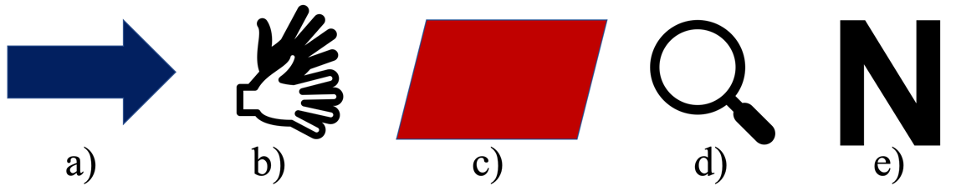

**Bài 5** **(1,0 điểm)** Một nhà sách đang có chương trình khuyến mãi giảm 15% giá tất cả các loại sách. Tại thời điểm nhà sách đang khuyến mãi, bạn An muốn mua một số quyển sách tại đó với giá niêm yết của mỗi quyển sách là 200 000 nghìn đồng.

a) Tính số tiền bạn An phải trả nếu mua một quyển sách.

b) Biết bạn An mang theo hai tờ tiền mệnh giá 200 000 đồng và một tờ tiền mệnh giá 500 000 đồng. Hỏi bạn An có mang đủ tiền để mua 5 quyển sách không? Vì sao?

**Bài 6 ( 1,0 điểm )**

1. Cho hình vẽ:



Hãy kể tên các góc có trong hình vẽ, với mỗi góc cho biết đỉnh và hai cạnh? Góc xAz bằng bao nhiêu độ?

1. Vẽ đoạn thẳng AB = 7cm. Vẽ điểm M là trung điểm của AB.

|  |  |
| --- | --- |
|  | **ĐÁP ÁN VÀ BIỂU ĐIỂM** |

|  |  |  |
| --- | --- | --- |
| **Câu** | **Nội dung** | **Thang điểm** |
| Bài 1  (2,25 điểm) | a) $\frac{3}{8}- \frac{1}{4}$ = $\frac{3}{8}$ + $\frac{-2}{8}$ = $\frac{1}{8}$ | 0.5  0.5 |
| b) $\frac{-2}{5}+1\frac{1}{9}.0,6$ | 0.25  0.25  0.25 |
| c) | 0.25  0.25 |
| Bài 2  (2,25 điểm) |  | 0.25  0.25  0.25  0.25 |
|  | 0.25  0.25  0.25 |
| c/ | 0.25  0.25 |
| Bài 3  (2,5 điểm) | a) Số cây xoài trong vườn:  (cây)  Số cây cam trong vườn:  (cây)  Số cây mít trong vườn:  (cây) | 0.5  0,5  0,5 |
| b) Số kg quả cam đã bán :  (kg)  Số tiền thực tế gia đình Lan thu được:  11 664 000 (đồng) | 0.5  0.5 |
| Bài 4  (1,0 điểm) | *(Mỗi hình đúng được 0,25 điểm)*  - Hình có trục đối xứng: a, d.  - Hình có tâm đối xứng: c, e. | 0.25 x2  0.25 x2 |
| Bài 5  (1,0 điểm) | a) Số tiền bạn An phải trả nếu mua một quyển sách:  200 000.(100% -15%)=170 000 (đồng)  b) Số tiền mua 5 quyển sách:  5.170 000 = 850 000 (đồng)  Số tiền An mang theo:  500 000 + 2.200 000 = 900 000 (đồng) > 850 000 (đồng)  Vậy An mang đủ tiền để mua 5 quyển sách. | 0.25  0.25  0.25  0,25 |
| Bài 6  (1,0 điểm) | a/ Hãy kể tên các góc có trong hình vẽ, với mỗi góc cho biết đỉnh và hai cạnh?   * Góc xAy có đỉnh là A, hai cạnh : Ax, Ay * Góc yAz có đỉnh là A, hai cạnh : Ay, Az * Góc xAz có đỉnh là A, hai cạnh : Ax, Az * Góc xAz = 900 | 0.5 |
| b/ | 0.5 |